Лекция № 3.
Обработка сигналов и обработка изображений.
Антон Переберин.

Обработка сигналов.

Сигнал – некоторая функция f(x). Обычно х – время или пространственная координата.
Непрерывный сигнал – f(x) имеет непрерывную область определения ( не путать с определением непрерывной функции ).
Дискретный сигнал – f(x) определена на дискретном наборе точек.
Оцифровка сигнала – перевод непрерывного сигнала в дискретный ( например, для представления в ЭВМ ).
Выборка (sampling) – выбор дискретного набора значений исходного сигнала.
Алиасинг (aliasing) – искажения информации, полученные в результате выборки сигнала.
Антиалиасинг (anti - aliasing) – устранение (смягчение) алиасинга.

Точечная выборка.

В результате часть информации потеряна.
Вычисление элемента выборки вблизи точки ${\tilde{f}}_{i}=\int_{−∞}^{+∞}{f(y)} g_{i}(y) \text{dy}$x_{i} можно записать так:

Точечная Независимая Взвешенная

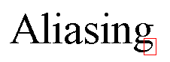

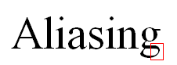

Алиасинг и анти-алиасинг.
Возникают следующие вопросы:

Как построить выборку, по которой исходный сигнал восстанавливается полностью?
Для любого ли сигнала такая выборка существует?
Что делать, если такую выборку построить невозможно?

Теорема о выборке.

Сигнал может быть точно восстановлен по выборке, если частота выборки выше, чем удвоенная максимальная частота гармонических составляющих этого сигнала. Следовательно, нельзя построить «хорошую» выборку для сигнала с нефинитным образом Фурье.

Гармонический анализ.

Идея: представить тригонометрический сигнал в виде суперпозиции (суммы) гармонических колебаний, т.е. функций вида:

A sin(w x + a),
A - амплитуда, w – частота, a – фазовый угол. Период колебаний
T = 2π/w.

Тригонометрический ряд Фурье.

$\begin{aligned}f(x)\text{\sim }\frac{a_{0}}{2}+\sum_{n=1}^{∞}{\left(a_{n}\text{cos}\frac{π\text{nx}}{l}+b_{n}\text{sin}\frac{π\text{nx}}{l}\right)} \\ \begin{matrix}a_{n}=\frac{1}{l}\int_{−l}^{l}{f(x)\text{cos}\frac{π\text{nx}}{l} \text{dx},} & b_{n}=\frac{1}{l}\int_{−l}^{l}{f(x)\text{sin}\frac{π\text{nx}}{l} \text{dx}} \\ (n=0, 1, 2, …) & (n=1, 2, …)\end{matrix}\end{aligned}$Тригонометрический ряд Фурье для одномерных непрерывных сигналов, определенных на конечном отрезке [ – l, l]:

Интеграл Фурье.

$f(x)=\frac{1}{2π}\int_{−∞}^{+∞}{\int_{−∞}^{+∞}{f(u) \text{exp}(iz(u−x))\text{du} }\text{dz}}$Предельный случай ряда Фурье для одномерных сигналов, определенных на (− ∞, +∞):

Преобразование Фурье.

$F(ω)=\int_{−∞}^{+∞}{f(x) \text{exp}(−iωx) \text{dx}}$Преобразование Фурье:

$f(x)=\frac{1}{2π}\int_{−∞}^{+∞}{F(ω) \text{exp}(iωx) dω}$Обратное преобразование Фурье:

Происхождение «алиасинга».

Alias – псевдоним. В результате недостаточной выборки (undersampling) высокочастотный сигнал может выдавать себя за сигнал более низкой частоты.
Возможное решение проблемы алиасинга – принудительное понижение частоты исходного сигнала.

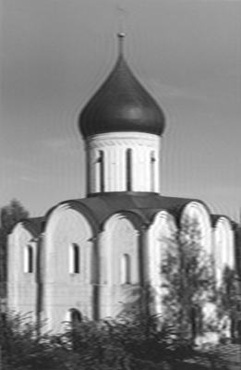
Низкочастотная фильтрация.
|F(w)|

Свертка.
$f(x)⊗g(x)=\int_{−∞}^{+∞}{f(x−t) g(t) \text{dt}}$
Свертка (перемножение) двух функций эквивалентна перемножению (свертке) их образов Фурье.
Фильтрация: умножение на фильтр в частотной области или свертка в пространственной.

Свертка и многочлены.

$f⇒P_{f}=\sum{f_{i}z^{−i}}$Z-преобразование (многочлен Лорана):
Свертка эквивалентна перемножению многочленов (Z-преобразований):
$f⊗h⇒P_{f⊗h}=P_{f}P_{h}$

Идеальный фильтр.

Идеальный фильтр (perfect filter) в частотной области – box-функция. Идеальный низкочастотный фильтр в пространственной области – sinc-функция.
Итоги.
Любая выборка – это низкочастотная фильтрация (свертка) с пследующей точечной выборкой.
Антиалиасинг в самом общем случае – это низкочастотная фильтрация сигнала с помощью некоторого фильтра.
Качество антиалиасинга определяется степенью его приближения к идеальной фильтрации.

Обработка изображений.

Дискретный случай.

Рассматривается случай конечных дискретных сигналов:

$f={\left\{f_{k}\right\}}_{k=i_{0}}^{i_{1}}$Длина сигнала – количество элементов:
$N=i_{1}−i_{0}+1$

Дискретное преобразование Фурье.

$F_{l}=\sum_{k=i_{0}}^{i_{1}}{f_{k}\text{exp}\left(\frac{−2πikl}{N}\right)}, l=\overline{i_{0}, i_{1}}, N=i_{1}−i_{0}+1\text{.}$Дискретное преобразование Фурье (сигналу длины N ставится в соответствие сигнал длины N):

Обратное дискретное преобразование Фурье:
$f_{k}=\frac{1}{N}\sum_{l=i_{0}}^{i_{1}}{F_{l}\text{exp}\left(\frac{2πikl}{N}\right)}, l=\overline{i_{0}, i_{1}}, N=i_{1}−i_{0}+1\text{.}$

Дискретная свертка.

$f={\left\{f_{k}\right\}}_{k=K_{0}}^{K_{1}}, g={\left\{g_{l}\right\}}_{l=L_{0}}^{L_{1}}$$h=f⊗g: h_{i}=\sum_{l=L_{0}}^{L_{1}}{f_{i−l} g_{l}}$Свертка сигналов:
Двумерный случай:
$h=f⊗g: h_{i,j}=\sum_{l=L_{0}}^{L_{1}}{\sum_{m=M_{0}}^{M_{1}}{f_{i−l,j−m}g_{l,m}}}$g называется фильтром или ядром свертки. С точки зрения математики g и h абсолютно равноправны.

Действие фильтра h на сигнал f можно записать в виде свертки h ⊗ f …

… или в виде произведения F * H, где F и H — z-преобразования или Фурье-преобразования сигнала и фильтра соответственно…

… или в матричном виде:

$Η f=\left[\begin{matrix} & & & & & \text{.} & \text{.} & \text{.} & & & & \\ 0 & … & 0 & h_{j_{1}} & h_{j_{1}−1} & … & h_{j_{0}} & 0 & 0 & 0 & … & 0 \\ 0 & … & 0 & 0 & h_{j_{1}} & h_{j_{1}−1} & … & h_{j_{0}} & 0 & 0 & … & 0 \\ 0 & … & 0 & 0 & 0 & h_{j_{1}} & h_{j_{1}−1} & … & h_{j_{0}} & 0 & … & 0 \\ & & & & & \text{.} & \text{.} & \text{.} & & & & \end{matrix}\right] \left[\begin{matrix}f_{i_{0}} \\ f_{i_{0}+1} \\ ⋮ \\ f_{i_{1}}\end{matrix}\right]$

Физические примеры сверток.

а). Магнитофонная головка

б). Камера Обскура (pinhole camera)

в). Вывод изображения на ЭЛТ.

Обработка изображений.
$f_{i,j},i=\overline{0, m−1}, j=\overline{0, n−1}$Изображение:

Фильтр (ядро сетки):
$h_{k,l},k=\overline{a, b}, l=\overline{c, d}$Центр ядра h_{0,0} .
Фильтрованное изображение (свертка):
${\tilde{f}}_{i,j}=\sum{\sum{h_{k,l}f_{i−k,j−l}}}, i=\overline{0,m−1}, j=\overline{0,n−1}$
Замечание! На границах либо доопределение изображения, либо изменение фильтра.

Фильтры для обработки сообщений.
$\frac{1}{6}\left[\begin{matrix} & 1 & \\ 1 & 2 & 1 \\ & 1 & \end{matrix}\right]$Размытие (blur).
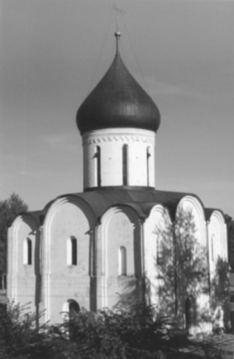

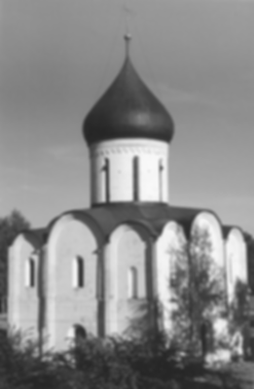
$\frac{1}{\text{74}}\left[\begin{matrix}1 & 2 & 3 & 2 & 1 \\ 2 & 4 & 5 & 4 & 2 \\ 3 & 5 & 6 & 5 & 3 \\ 2 & 4 & 5 & 4 & 2 \\ 1 & 2 & 3 & 2 & 1\end{matrix}\right]$А здесь другая матрица:

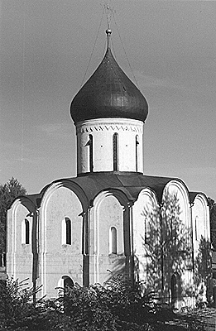
$\left[\begin{matrix} & −1 & \\ −1 & 5 & −1 \\ & −1 & \end{matrix}\right]$Увеличение резкости:

Выделение контура:
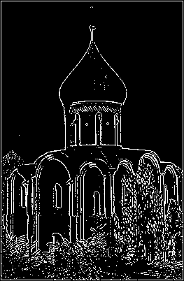
$\left[\begin{matrix} & −1 & \\ −1 & 4 & −1 \\ & −1 & \end{matrix}\right]$
+ порог
Иногда рассматривается еще и пороговое значение (порог).
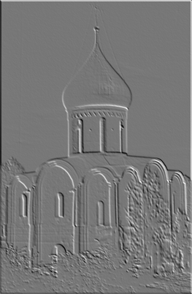
$\left[\begin{matrix} & 1 & \\ −1 & 0 & 1 \\ & −1 & \end{matrix}\right]$Тиснение:
$\begin{aligned}\frac{∂F\left(x,y\right)}{∂x}\underset{x=j,y=i}{|}≈f\left(i,j+1\right)−f\left(i,j\right)\text{.} \\ \end{aligned}$Плюс рассматривается сдвиг яркости.

Свертка.
$\frac{∂F\left(x,y\right)}{∂x}=\underset{Δx→0}{\text{lim}}\frac{F\left(x+Δx,y\right)−F\left(x\text{.}y\right)}{Δx}$Чтобы представить концепцию свертки, предположим, что мы хотим определить, где у изображения находятся вертикальные границы. Так как граница – резкое изменение интенсивности, мы должны начать с вычисления производных изображения в горизонтальном направлении. Производные с большими значениями, положительными или отрицательными – элементы вертикальных границ. Частная производная – непрерывная функция F(x,y) c горизонтальной переменной х, определенная как приращение функции в х направлении или, формально, в соответствии со следующим пределом:

$\begin{aligned}\frac{∂F\left(x,y\right)}{∂x}\underset{x=j,y=i}{|}≈f\left(i,j+1\right)−f\left(i,j\right)\text{.} \\ \end{aligned}$Изображение на устройстве – функция дискретной переменной, и мы не можем взять $Δx$ бесконечно малой: наименьшее значение – один пиксел. Если наше устройство имеет шаг один пиксел, то $Δx=1$ и довольно грубое приближение при целых значениях $j=x,i=y$.Итак
Здесь мы предположим для простоты, что ориентации осей х и у и i и j совпадают (на самом деле это совсем не так) . Когда мы определим границы, мы увидим, что это можно сделать и лучше, но этот пример достаточно хорош для объяснения свертки.
Это часть кода, которая вычисляет приближение по i в изображении:
for(j=jstart; j<= jend; j++) h[i][j] = f[i][j+1]-f[i][j];
Заметим, кстати, что последнее значение j, для которого вычисление определено – это следующий за последним пикселом, из-за этого jend должно быть определено соответствующим образом. Эту же операция можно переписать с помощью масок g со значениями g[0]=1 и g[1]=-1, перемножая почленно маски с соответствующими элементами f и складывая результаты получим:
for(j=jstart; j<= jend; j++) h[i][j] = g[0]*f[i][j+1]+g[1]*f[i][j];
$\begin{aligned}\frac{∂F\left(x,y\right)}{∂x}\underset{x=j,y=i}{|}≈f\left(i,j+1\right)−f\left(i,j−1\right)\text{.} \\ \end{aligned}$Мы добавили гибкости и теперь можем менять g, не изменяя кода. Мы можем расширить массив g и посчитать приближенно центральную производную:
Итак, сейчас мы можем определить, например, g[-1],g[0] и g[1] и написать общий цикл в свете возможных изменений в нашем выборе g:
for (j = jstart; j <= jend; j++)
{
h[i][j] = 0;
for (b = bstart; b <= bend; b++)
h[i][j] += g[b]*f[i][j-b];
}
Теперь стало возможным выбрать горизонтальных соседей и веса, с которыми их можно совместить. Также целесообразно воспользоваться двумерным массивом g[a][b]:
for (i = istart; i <= iend; i++)
for (j = jstart; j <= jend; j++)
{
h[i][j] = 0;
for (a = astart; a <= aend; a++)
for (b = bstart; b <= bend; b++)
h[i][j] += g[a][b]*f[i-a][j-b];
}
$h\left(i,j\right)=\sum_{a=a_{\text{start}}}^{a_{\text{end}}}{\sum_{b=b_{\text{start}}}^{b_{\text{end}}}{g\left(a,b\right)f\left(i−a,j−b\right)\text{.}}}−−−−−\left(1\right)$ Часть внутри скобок очень важна в обработке сигналов. Два вложенных цикла обеспечивают прибавление значений к h[i][j], эту часть кода иллюстриет следующая формула:
$f\left(i,j\right)=δ\left(i,j\right)=\begin{aligned}\left\{1_{i}=j=0 | \right.\end{aligned}$ Это и называется сверткой. Свертывание сигнала с данной маской также называется фильтрацией сигнала с маской. В фильтрации маской часто называют точечную функцию фильтра, положим:
Тогда изображение f - она точка в море нулей. Когда свертка (1) посчитана , мы имеем:
h(i,j)=g(i,j).
Другими словами, каждая точка – капелька в маске, воспринимаемой как изображение.
Выбор записи для g поначалу был произвольным как в математическом смысле так и в коде программы. На самом же деле, вместо того чтобы писать g[-1]=1,g[0] =0 и g[1]=-1, естественнее положить g[-1]=-1,g[0] =0 и g[1]=1, и тогда в выражениях f[i-a][j-b] и f(i-a,j-b) минусы поменяются на плюсы. В терминах программирования нет большой разницы между двумя операциями. С точки зрения математики знак минус более предпочтителен. Во-первых, g(i,j) может быть воспринята как точечная функция, во-вторых, из-за знаков свертка становится похожей на перемножение полиномов. Сравните два полинома:
Следовательно, последовательность коэффициентов результата$\begin{aligned}f\left(z\right)=f_{0}+f_{1}z+\text{.}\text{.}\text{.}+f_{m}z^{m} \\ g\left(z\right)=g_{0}+g_{1}z+\text{.}\text{.}\text{.}+g_{n}z^{n}\end{aligned}$$h\left(z\right)=h_{0}+h_{1}z+\text{.}\text{.}\text{.}+h_{m+n}z^{m+n}$ $f\left(z\right)=f_{0}+f_{1}z+\text{.}\text{.}\text{.}+f_{m}z^{m}$перемножения этих полиномов есть свертка последовательностей их коэффициентов:
$h_{i}=\sum_{a=a_{\text{start}}}^{a}{g\left(a\right)f\left(i−a\right)−−−−−−\left(3\right)}$$f\left(i,j\right)=\sum_{a}{\sum_{b}{f\left(a,b\right)δ\left(i−a,j−b\right)\text{.}}}$ Интерпретация маски g(i,j) как точечной функции подсказывает другой способ рассмотрения фильтрации. Функция $δ$ , определенная в (2) есть единственная точка с определенным значением высоты. Общее изображение f(i,j), с другой стороны, может быть воспринята как полный набор точек( одна на пиксел), высота которых равна значению изображения. В формулах:
$f\left(i,j\right)=\sum_{a}{\sum_{b}{f\left(i−a,j−b\right)δ\left(a,b\right)\text{.}}}$ суммирование происходит в пределах данного изображения. Это выражение есть свертка f и $δ$. Заметим, что тоже самое можно записать по-другому:
$f\left(i,j\right)=\sum_{a}{\sum_{b}{f\left(i−a,j−b\right)δ\left(a,b\right)\text{.}}}$Мы заменили i на i-a, j на j-b, при этом индексы изменяются на всей числовой прямой. Но если результатом $δ$(i,j) является точечная функция g(i,j), то результатом

является линейная комбинация точечных функций, связанная с каждым пикселом изображения. Это описывает то, что происходит в камере Обскура. На самом деле, одна точка попадает на маленький диск на экране (точечная функция). Каждая точка рисует маленький диск на экране, и яркость каждого диска пропорциональна яркости точки. Результат – размытое изображение. Вывод: изображение, сформированное камерой Обскура, есть свертка идеального четкого изображения с функцией размывания.
Разница между сверткой, определенной в (1) и тем, что случается в камере Обскура, заключается в том, что точки в окружающем нас мире вовсе не упорядочены, как пикселы в изображении, да к тому же непрерывны. К счастью, все концепции, относящиеся к свертке расширены на случай непрерывных функций. Можно ввести свертку следующим образом:
$h\left(x,y\right)=\int_{−∞}^{+∞}{\int_{−∞}^{+∞}{g\left(a,b\right)f\left(x−a,y−b\right)\text{dadb}\text{.}}}$
Размытое изображение, воспроизводимое камерой Обскура, - свертка четкого изображения f(x,y) с функцией размытия:
$g\left(i,j\right)=\begin{aligned}\left\{1_{\sqrt{x^{2}+y^{2}}}≤r | \right.\end{aligned}$

r – радиус камеры.

